凯石基金专题——美联储加息
潮涨必有潮落，静候“跌”出水面的投资机会
- 回顾近五次美联储加息的因果
1980年以来美联储开启了5轮加息周期，加息背景、目的、结果和特征并不都相同。历史结论不能直接借鉴，从中摸索因果关系并挖掘当前美国加息背景下的投资机会才是目的。
第一轮加息始于1983年3月，当时美国经济处在石油危机后复苏的初期，美联储为了降低高达13.5%的通胀已经采取极端紧缩的货币政策，然而通胀最终处于4%，为了进一步消弱通胀美联储将利率由8.5%提升至11.5%。第二轮加息始于1988年3月，美联储为救1987年的股市灾难而采取降息，但同时通胀也开始反弹，美联储重启加息后加息后油价上涨和融资成本提升致使经济增长速度下降。第三轮加息始于1994年2月，当时经济有过热迹象，通胀有再度抬头迹象，美联储利用加息手段稳定物价水平。第四轮加息始于1999年6月，当时美国互联网泡沫膨胀，加息除了为稳定物价和经济过热，也有抑制股市泡沫的意图，但经过半年左右，遂引发了纳斯达克指数泡沫的破裂。第五轮加息始于2004年6月，2000年股市崩盘后，降息手段导致了房地产市场泡沫膨胀，通货膨胀也上行，后美联储连续加息却不料房地产泡沫破碎的同时，也逐渐引发了2007年金融危机，其范围波及诸多新兴市场国家。

- 本次加息的漫长过程
2014年，美联储货币政策开始逐渐回归正常化，在八次货币政策会议中，美联储先宣布逐月缩减购债规模，后宣布将退出量化宽松政策，年末又修改货币声明中的措辞提升加息预期。2015年，美联储全年高举加息大棒，对各国资本市场而言，谁都无法置身事外。

- 加息对各类资产的影响
新兴市场：资本外流、货币贬值、危机隐忧。
首先，由于很多国家没有实行独立的货币政策，尽管有些国家实行浮动汇率制，但也需通过干预外汇市场才能稳定本币汇率，外汇储备大量流失对金融体系的影响不可避免的。其次，美元升值会影响严重依赖出口的新兴市场国家或地区的经济，尤其是经济结构单一的国家或地区，新兴市场国家的美元债务合计6万亿之多，加息将加重新兴债务负担。最后，强势美元时期往往是新兴市场风险偏好会下降。本轮加息中，中国和欧元区等多国不得不维持宽松力度以安抚疲软的经济，全球主要经济体货币政策失衡而引发新危机的可能是存在的，比如外汇投机行为扩大而导致的风险。美元加息周期下，香港将持续面临资金外流的压力，但市场普遍预计加息节奏会较缓慢，所以香港有一定时间去消化冲击。

大宗商品：定价走低，反弹乏力。
美元是国际大宗商品的定价货币，美元升值会则大宗商品价格将走低。从历史数据看，美元走势和大宗价格走势整体呈负相关性。2008年金融危机后，美国的三轮QE推高了大宗商品在内的实体经济元素的定价，高流动性掩盖并扭曲了原油价格，在货币浪潮渐退的过程中，原油的定价就会回归到实体经济对其的真实供求上。近期大宗商品大幅急跌，是对美联储加息的提前反应，加息落定意味着利空兑现，短期内不排除反弹的可能。

美国股市：流动性收缩、企业融资成本走高利润下降，估值受考验。
美元升值会促进资金回流美国市场，然而对股市（及债市）资金面还有很多负面影响。首先，近年来受益于超低利率，部分美国上市公司股票通过股票回购提升了股价，美联储提高利率会提高普遍融资成本，抑制以股票回购为目的的借款。其次，标普500、纳斯达克100估值处于历史大顶，需要稳定的利润增长去支撑当前的估值水平，而利率提升会使得企业融资成本提升，收入未明显增加则利润会下降，美股估值将接受考验，这其中或将存在波段的机会。此外，大宗价格承压对美股能源公司的利润是突出打击同时，对美国出口也有负面影响，还将增加美国政府负债成本，但融资成本普升会促使房屋按揭的需求增加，巩固美国房地产市场复苏。

A股市场：人民币贬值压力增大，但难以左右A股走势。
A股市场依然是半开放的市场，与欧美股市的相关度较低，外围波动不一定引起A股波动，更多的是情绪上的影响，预计美联储加息前后， A股投资者会保持谨慎观望的态度。最大的影响是人民币汇率的波动，追逐高利率的资金的外流速度取决于加息的节奏，人民币趋势性贬值的概率较低。随着金融反腐的进行、市场制度的完善，经济转型的推进，A股的中长期投资环境总体向好。美元加息只是一个谨慎点，若之后市场出现暴跌，安全垫增厚，则长期投资者可分批介入布局。若加息落定后，利空出尽则可以积极挖掘A股投资机会。

报告日期：2015-12-17
高级分析师：桑柳玉
Email：sangly@vstone.com.cn

分析师：万晓微
Email：wanxw@vstone.com.cn

相关报告

12月17日凌晨，美联储在12月货币政策会议后宣布加息25个基点，利率区间为0.25%~0.5%，符合市场预期，意味着美国新一轮加息周期正式开启。本文将首先回顾美国历史上五次加息的背景和对股市和大宗商品的影响，也简要回顾了本次加息的历程，最后将简要分析全球不同市场、大宗商品等受美国加息的影响。
- 回顾近五次美联储加息的因果
1980年以来，美联储共开启了5轮加息周期，加息背景并不都相同，加息目的也并不都一样，每次加息后的结果和特征也有差别。由于不同的历史背景下，实体经济和金融市场的发展步伐、各经济体之间的关系、面临的经济政治格局等是不同的，所以导致美元加息结果存在一定差异。因为这种差异，历史结论不能直接借鉴，容易引起错位的恐慌，而从历史中摸索因果关系并挖掘当前美国加息背景下的投资机会才是我们研读历史的目的。
- 美联储五次加息历程回顾
第一轮加息始于1983年3月，当时美国经济处在石油危机后复苏的初期，在1981年至1983年间，美联储为了降低高达13.5%的通胀已经采取极端紧缩的货币政策，然而通胀最终处于4%，为了进一步消弱通胀美联储将利率由8.5%提升至11.5%。
第二轮加息始于1988年3月，背景是1987年10月19日美国爆发出历史上最大的一次崩盘事件，道琼斯工业指数一天内重挫508.32点，跌幅达22.6%，美联储为了救股市而采取降息。救市后美国股市气温回升，经济增长企稳，但同时通胀也开始反弹，为了对冲救市所释放的流动性以及抑制通胀，美联储重启加息，然而加息后油价上涨和融资成本提升致使经济增长速度下降。
第三轮加息始于1994年2月，当时经济已经从衰退中复苏，并有过热迹象出现，同时通胀有再度抬头迹象，美联储遂利用加息手段稳定物价水平。
第四轮加息始于1999年6月，当时美国经济出现过热迹象，互联网泡沫膨胀，股市异常繁荣，本轮加息除了传统的稳定物价和经济过热的目的，也有抑制股市泡沫的意图。而事实上，美联储提升利率后半年左右，遂引发了纳斯达克指数泡沫的破裂。
第五轮加息始于2004年6月，2000年股市崩盘后投资者大幅受伤，美联储后来的降息手段导致了房地产市场泡沫膨胀，通货膨胀也随之上行，后美联储连续加息，却不料房地产泡沫破碎的同时，也逐渐引发了2007年的金融危机，其范围波及诸多新兴市场国家。
回顾美国的几次加息，可以看到有一些共同之处：经济基本面上，美联储加息周期一般处在经济已经复苏甚至出现过热的情况下，主要是为抑制经济过热。物价上，由于经济处在上升期，社会生产的需求和消费需求都在上升，推动了物价上涨，美联储一般都会采取加息来收紧货币、控制通胀。
- 加息前后短期内市场表现回顾
虽然长期看，加息意味着开启紧缩的货币政策，对美国股市有负面冲击，加息意味着美元强势进而使得美元计价的其他大宗商品价格压力较大。但短期对各类资产的价格影响却各异，背后与经济背景，各类资产的供需，以及市场对加息的预期兑现程度等都有关系。我们统计了历次加息前后短期内各类资产的表现，并没有发现明确的规律，因此本轮美国加息落地后短期内美国股市以及大宗商品价格的走势也难有历史可以很好的借鉴。
图表1 近五次美联储加息后股票市场与商品市场的涨跌幅(%)
加息时间 | 加息当月 |  |  |  |  | 加息次月
 | 标普500 | 恒生指数 | 上证综指 | WTI原油  期货结算 | COMEX黄金期货收盘 | 标普500 | 恒生指数 | 上证综指 | WTI原油  期货结算 | COMEX黄金期货收盘
1983年3月 | 3.31 | -2.51 | - | - | - | 7.49 | 2.35 | - | 4.57 | 4.23
1988年3月 | -3.33 | 5.21 | - | 6.68 | 5.21 | 0.94 | 2.32 | - | 5.33 | -0.40
1994年2月 | -3.00 | -9.37 | 0.09 | -4.67 | 0.24 | -4.57 | -13.26 | -8.63 | 2.14 | 2.43
1999年6月 | 5.44 | 11.40 | 32.06 | 14.55 | -2.51 | -3.20 | -2.55 | -5.21 | 6.43 | -2.54
2004年6月 | 1.80 | 0.72 | -10.07 | -7.10 | -0.25 | -3.43 | -0.39 | -0.93 | 18.22 | -0.51
数据来源：凯石、WIND
- 本次加息的漫长过程
2007年金融危机之后，美联储为拯救经济分别于2008年11月、2010年11月、2012年9月推出三轮QE，美国甚至全球经济都受益于货币膨胀的“复苏”。2014年，美联储货币政策开始逐渐回归正常化，在八次货币政策会议中，美联储先宣布逐月缩减购债规模，后宣布将退出量化宽松政策，年末又修改货币声明中的措辞提升加息预期。2015年，美联储全年高举加息大棒，对各国资本市场而言，谁都无法置身事外。
美元加息犹如一颗埋藏在资本市场中的不定时炸弹，投资者担心它会爆炸，但更讨厌等待着它爆炸。美联储年中未加息使得下半年的投资气氛更加紧张。从历史来看，美联储制定货币政策需要综合考虑实体经济和金融市场等多种指标，但其中最关注两大指标是通胀和就业。在过去的几个月中，尽管大宗商品价格持续低迷拉低了通胀，但美联储相对更关注的核心CPI(剔除能源和食品后)已经明显回升。我们共同目睹了美国就业市场强劲复苏，从而巩固加息预期，从而给全球市场（尤其是8月以后）带来的腥风血雨。
那么加息究竟会带来哪些影响，从而让全球投资者如此忌惮呢？
- 加息对各类资产的影响
当前全球主要经济体都处在复苏乏力、债务高企、低利率、人口老龄化等难言乐观情况下，美国加息周期开启对全球资本市场冲击难以避免，新兴市场可能最先受到冲击，大宗商品价格可能继续走低。总体看，美国加息周期开启后海外投资不确定性增加，最好的策略是“等”超跌之后的机会。
- 新兴市场：资本外流、货币贬值、危机隐忧
美元加息对新兴市场的影响要超过欧洲和日本，原因在于：
首先，美国加息会带来全球资本回流美国，由于很多国家没有实行独立的货币政策，尽管有些国家实行浮动汇率制，但也需通过干预外汇市场才能稳定本币汇率，若外汇储备大量流失，那么对金融体系的影响不可避免的。
其次，美元升值会影响严重依赖出口的新兴市场国家或地区的经济，尤其是经济结构单一的国家或地区。此外，新兴市场国家的美元债务合计6万亿之多，加息将加重新兴债务负担。
最后，历史数据显示，强势美元时期往往是新兴市场的风险高发期，新兴市场风险偏好会下降。针对美联储本轮加息，中国和欧元区等多国不得不维持宽松力度以安抚疲软的经济，由于全球主要经济体货币政策失衡而引发新危机的可能是存在的，比如外汇投机行为扩大而导致的风险。
针对香港市场，美元加息周期下，香港将持续面临资金外流的压力，但市场普遍预计加息节奏会较缓慢，所以香港有一定时间去消化冲击。(附基金1、2)
- 大宗商品：定价走低，反弹乏力
美元是国际大宗商品的定价货币，美元升值会则大宗商品价格将走低。从历史数据来看，美元走势和大宗价格走势整体呈负相关性，美元强势阶段通常为大宗的下行周期。2008年金融危机后，美国的三轮QE向市场注入了大规模流动性，将长期利率压制在低位，推升了金融资产的定价，也推高了大宗商品在内的实体经济元素的定价。原油作为大宗之首，在货币浪潮驱动经济复苏的过程中，高流动性掩盖并扭曲了原油价格，使其上涨。因此，在货币浪潮渐退的过程中，原油的定价就会回归到实体经济对其的真实供求上。
近期，石油输出国组织宣布不减产的决定使得原油处于库存过剩但供给预期不减的困境里，叠加美元加息预期，油价一举跌破近7年低点。大宗商品大幅急跌，是对美联储加息的提前反应，加息落定意味着利空兑现，短期内不排除反弹的可能，1988年3月美元加息后就曾出现油价明显反弹的现象，投资者在把握时点的基础上，可关注原油和黄金类基金产品的投资机会（附基金3、4、5、6）。
图表2 美元指数(左轴)与黄金、美元指数与原油历史走势对比（截止20151215）
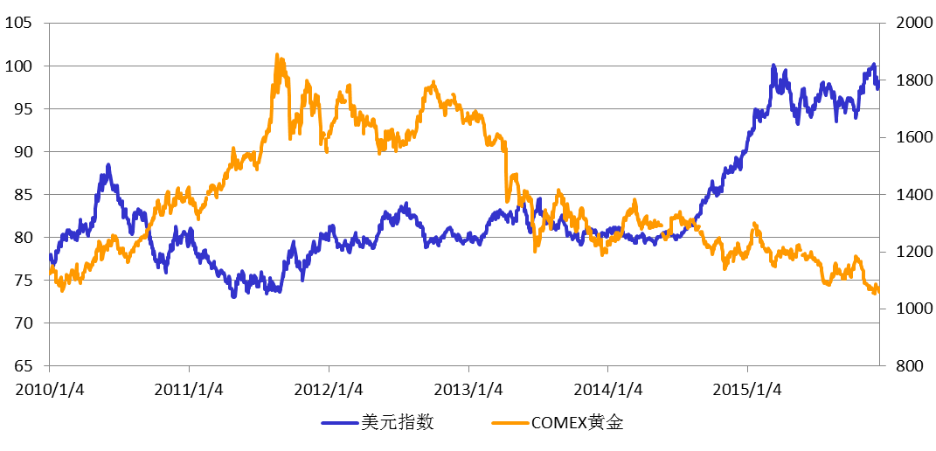 | 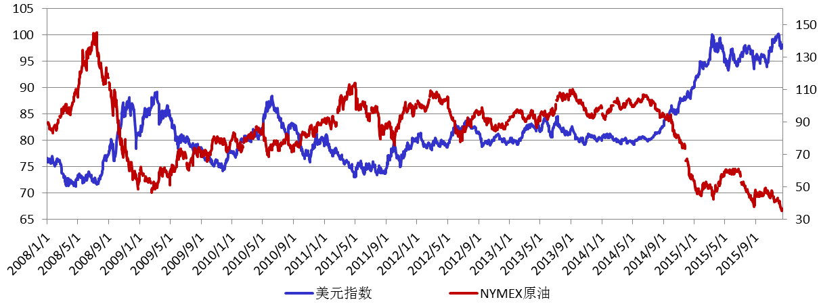
数据来源：凯石、WIND
- 美国股市：流动性收缩、企业融资成本走高利润下降，估值受考验
美元升值会直接提升美元资产的吸金引力，从而促进资金回流美国市场，然而，强势美元对股市（以及债市）资金面还有很多的负面影响。首先，近年来受益于超低利率，部分美国上市公司股票通过股票回购提升了股价，美联储提高利率会提高普遍融资成本，抑制以股票回购为目的的借款。其次，美股历经6年多的牛市，标普500（工业股的代表）已经跨越2000点大关，纳斯达克100（科技成长股的代表）在2000年牛市高点附近徘徊。若要避免1999年6月加息引发的2000年纳指估值坍塌的情况，则需要稳定的利润增长去支撑当前的估值水平，而利率提升会使得企业融资成本提升，收入未明显增加则利润会下降，也就是说，货币浪潮退后，美股估值将接受考验，这其中或将存在波段的机会（附基金7、8）。
此外，美元加息使得大宗价格承压，对美股能源公司的利润是突出打击。同时，美国收紧银根，而中国和欧元区却不得不维持甚至加大货币宽松力度，从而安抚疲软的经济，这将更利于美元汇率稳定走强，对其出口有负面影响。加息还将增加美国政府负债成本，但对房地产市场或将利好，融资成本普升会促使房屋按揭的需求增加，巩固美国房地产市场的复苏。

图表3标普500指数(上)、纳斯达克100(下)指数与历史高点对比（截止20151215）
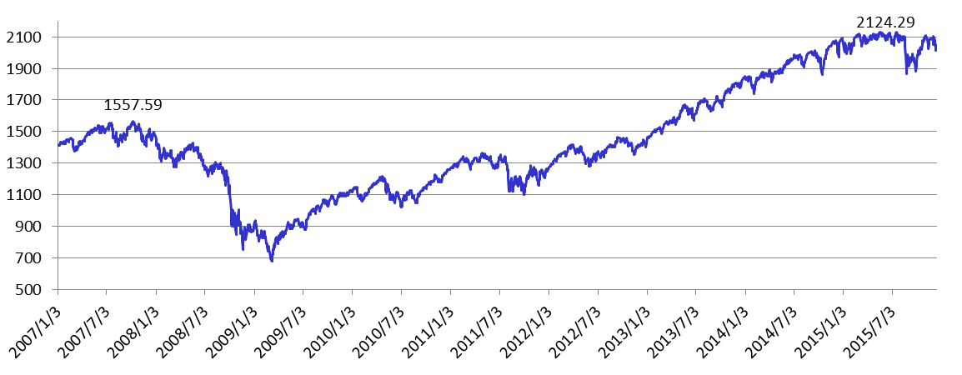
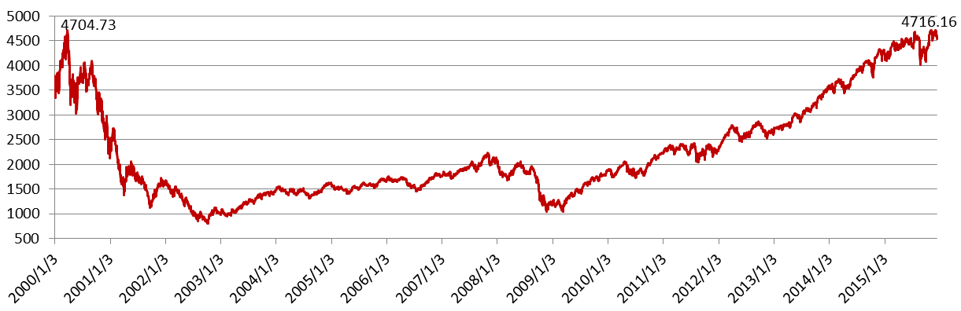
数据来源：凯石、WIND
- A股市场：人民币贬值压力增大，但难以左右A股走势
美国加息对中国股市的影响主要是对人民币汇率的影响。对于人民币来说，美元开启加息周期，则美元进一步开启强周期，人民币贬值压力增大。为了提前应对加息对人民币汇率的影响，中国央行于2015年8月11日发布了关于完善人民币兑美元汇率中间价报价的声明，在那之后的三天里，人民币兑美元中间价累计贬值4.66%。之后，为了稳定人民币汇率走势，央行多次公开表示人民币不具备持续性贬值的条件，然而，美元兑人民币离岸汇率、远期汇率皆无法停止贬值步伐。
图表4今年以来美元兑人民币汇率（截止20151215）
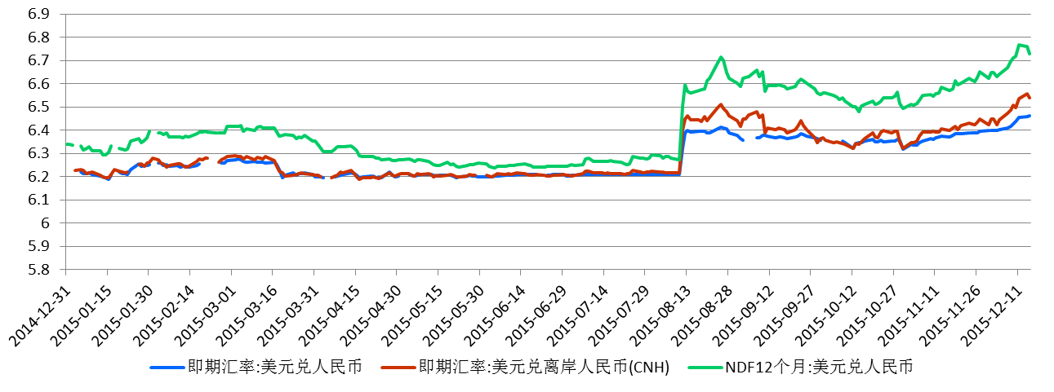
数据来源：凯石、WIND
目前来看，A股市场依然是半开放的市场，它与港股不同，与欧美股市的相关度较低，因此外围市场的波动不一定引起A股的波动，更多的是情绪上的影响，预计美联储加息前后， A股投资者会保持谨慎观望的态度。加息对国内市场最大的影响是上述人民币汇率的波动，追逐高利率的资金外流是不可避免的，但外流速度取决于加息的节奏，在市场普遍预计本轮加息节奏缓慢的情况下，国内资金外流的风险基本可控，人民币趋势性贬值的概率较低。
A股市场的兴衰更多的取决于A股内部的因素，随着金融反腐的进行、市场制度的完善，经济转型的推进，A股的中长期投资环境总体向好。美元加息只是一个谨慎点，若之后市场出现暴跌，安全垫增厚，则长期投资者可分批介入布局。若加息落定后，谨慎情绪退去，利空出尽，则可以积极挖掘A股的投资机会。
图表5 上证综指(右轴)与标普500指数、泛欧斯托克600指数的走势相关度（截止20151215）
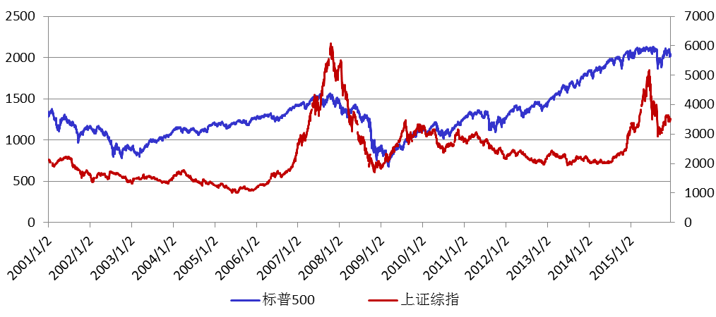 | 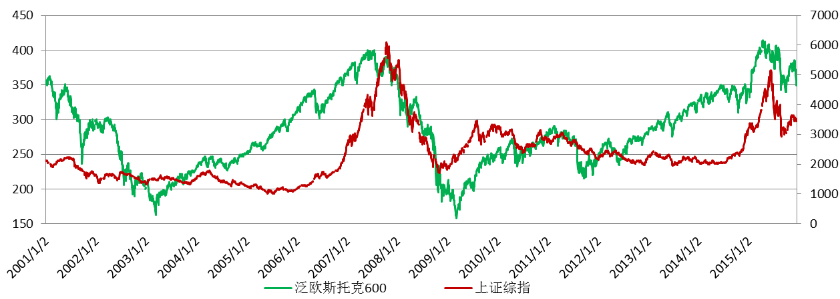
数据来源：凯石、WIND

附表：海外投资相关QDII基金
投资领域 | 代码 | 简称 | 凯石金融产品中心二级分类 | 基金经理
基金1 | 164705.OF | 汇添富恒生指数 | 股票-新兴市场-指数（香港） | 赖中立
基金2 | 161831.OF | 银华恒生H股 | 股票-新兴市场-指数（香港） | 乐育涛
基金3 | 162411.OF | 华宝兴业标普油气人民币 | 股票-美国-指数（标普石油天然气上游股票） | 周晶
基金4 | 160416.OF | 华安标普全球石油 | 股票-全球-指数（行业：石油） | 徐宜宜
基金5 | 320013.OF | 诺安全球黄金 | 另类-主题-商品 | 宋青
基金6 | 161116.OF | 易方达黄金主题 | 另类-主题-商品 | 王超
基金7 | 096001.OF | 大成标普500等权重 | 股票-美国-指数（标普500） | 冉凌浩
基金8 | 270042.OF | 广发纳斯达克100人民币 | 股票-美国-指数（纳斯达克100） | 邱炜
数据来源：凯石、WIND

免责声明

本报告中的所有内容版权均属上海凯石财富基金销售有限公司（以下简称“本公司”），未经本公司事先书面授权，不得以任何方式修改、发送或者复制本报告及其所包含的材料、内容。所有本报告中使用的商标、服务标记及标记均为本公司的商标、服务标记及标记。如欲引用或转载本文内容，务必联络本公司研究中心并获得许可，并需注明出处为上海凯石财富基金销售有限公司研究中心，且不得对本文进行任何有悖原意的引用和删改。

本报告是基于已公开信息撰写，其所载资料的来源及观点的出处均被本公司认为可靠，但本公司不保证其准确性或完整性。本报告所载的资料、意见及推测反映本公司于最初发布此报告日期当日的判断，其所指的基金或者其他理财产品的价格、价值及投资收入可能会波动，在不同时期，本公司可发出与本报告所载资料、意见及推测不一致的报告。

本报告所载的除法律或规则规定必须承担的责任外，本公司不对因使用此报告的材料而引致的损失负任何责任。本报告不构成私人咨询建议，也没有考虑到个别客户特殊的投资目标、财务状况或需要。本报告所载的资料、工具、意见及推测只提供给客户做参考之用，并未作为或被是为出售或购买其他投资标的邀请或向他人做出邀请。

